L&B week 02

L&B Periode 2 week 02

Sam v/d Greft

Z ZAMO 17B

1032961

17/04/19

Wij hebben bij L&B van de docent een voorbeld van een lichaamshouding gezien bij het uitleggen en wat het effect ervan is bij mensen die moeten luisteren. Dit hebben we toen in de les besproken en kregen we beetje uitleg wat een betere lichaamshouding is om meer serieuzer over te komen later bijvoorbeeld bij onze stage of bij een klant. Ook hebben we een video van Obama gezien hoe hij lichaamstaal uitstraalt.

Wij kregen als opdracht om een mind-map te maken met over dingen die met communicatie te maken hadden zoals verbaal en non-verbaal communicatie.

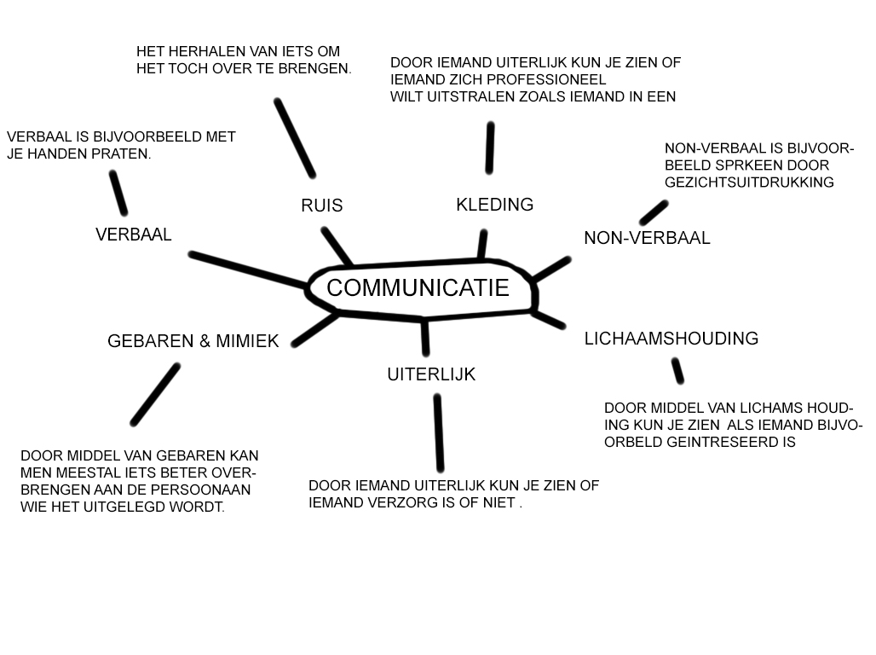

Reflectie:

Deze les was puur verdiepen in een al bestaand onderwerp wat eigenlijk generaal best bekend is dus was het pittig saai.